Adresat: Sabaj-System
Data:
Nr/Kod:
www.sabajgroup.com

Formularz gwarancyjny
e-mail: helpdesk@sabaj.pl
telefon: +48 12 653 53 73

Klient
Imię i nazwisko |  |  | Telefon:
Adres |  |  | Tel. kom:
Miasto |  |  | Tel. służbowy:
Województwo |  |  | FAX:
Kod pocztowy |  | E-MAIL:

Rodzaj produktu
Numer seryjny

Sklep/Sprzedawca
Imię i nazwisko |  |  | Telefon:
Adres |  |  | Tel. kom:
Miasto |  |  | Tel. służbowy:
Województwo |  |  | FAX:
Kod pocztowy |  | E-MAIL:

Opis:

Podjęte działania:
Komentarze:

Data:

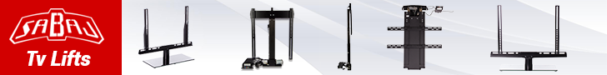Data zakończenia:……………………………..

